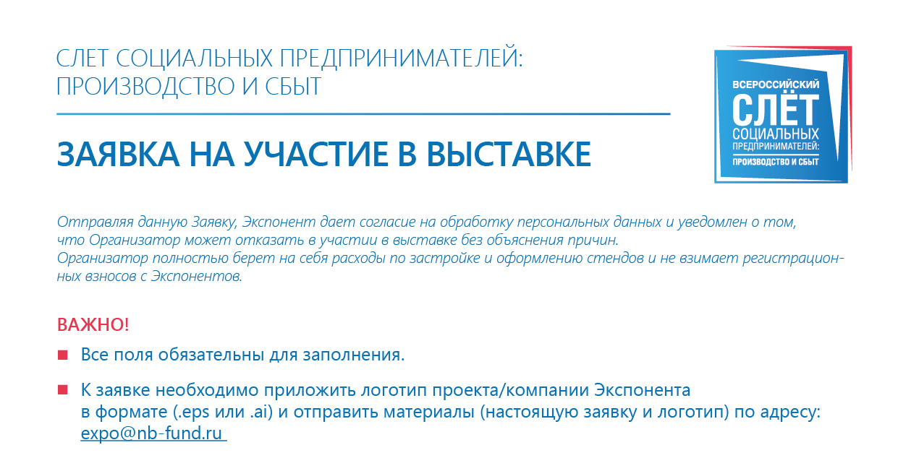

Контактная информация:

Контактная информация:
ФИО (полностью) контактного лица
от Экспонента

Название компании/проекта Экспонента

Краткое описание проекта/компании Экспонента для стенда (до 300 знаков)

Описание социальной значимости/эффекта от проекта либо
от деятельности компании
(до 300 знаков)

Сайт компании

Контакты
(телефон, email)

Списки для пропуска и ввоза продукции на выставку:
Список представителей Экспонента, принимающих участие в выставке для пропуска
(ФИО и паспортные данные)

Номера автомобилей (государственный номер и регион)
для ввоза выставочной продукции

Список ввозимой продукции (наименование
и количество)

